ПРЕДПОСЫЛКИ УСПЕШНОЙ ПОДГОТОВКИ ВСАДНИКОВ
Для успешного обучения в конном спорте необходимо выполнение ряда предварительных условий, которые касаются как мест проведения занятий, так и их методики.
Без сомнения, правомерно стремление выработать у всадника навыки равновесия и уверенность действий на спине лошади как можно раньше, еще в детском возрасте. Однако об обучении верховой езде в полном смысле этого слова в это время думать еще нельзя, так как рост и силы ребенка не позволяют ему правильно управлять лошадью (за исключением пони). Для общей оценки возможностей всадника очень важна его фигура, а физическое развитие детей предугадать нельзя (разве только физический облик родителей может дать кое-какие исходные данные).
Поддержание равновесия, способность воздействовать на лошадь, элегантность облика зависят от особенностей телосложения всадника.
Рост взрослого всадника должен составлять около 160 - 170 см. В противном случае ему трудно подобрать подходящую лошадь.
Для посадки важное значение имеют таз и бедра. Короткий и узкий таз облегчает посадку из-за низкого и устойчивого к сдвигам в сторону положения центра тяжести.
Хорошо, если бедра всадника длинные, с плоской внутренней поверхностью. Это дает оптимальную поверхность соприкосновения. Длинное, повернутое внутрь бедро, плотно прилегающее при прижатии седалища к седлу, обеспечивает правильное и прочное положение колена.
Если плечи всадника высоко подняты или слишком развиты, а шея из-за этого выглядит слишком короткой, то общий облик его ухудшается. Свободно поднимающаяся над ненапряженными плечами тонкая шея создает благоприятный внешний вид.
Верхняя часть тела всадника должна прямо возвышаться над бедрами, она не должна быть искажена излишней упитанностью. Позвоночник неизмененный, с плоским S-образным изгибом.
Знания спортсмена-конника, если он хочет достичь успехов в конной подготовке, должны быть весьма обширными. Вот почему ему необходимо хорошее общее образование.
В значительной мере успех обучения в конном спорте зависит от особенностей характера спортсмена.
Любовь к лошади - необходимое условие для конника. Она лежит в основе всей целеустремленной работы спортсмена с лошадью наряду со знанием физических и психических возможностей животного. Отношение к лошади должно побуждать в процессе работы с нею делать лошади добро, облегчать ей выполнение нужного маневра, создавать хорошие условия жизни и защищать от неприятного.
Старательность - важнейшая черта для конника. Она является залогом хороших результатов обучения и тренировки.
При работе с лошадью от конника требуется терпение, самообладание и трудолюбие.
Пунктуальность, добросовестность и точность при выполнении полученных заданий помогут быстрее достичь успехов в обучении. Мужество и решительность нужны при преодолении препятствий на местности и конкурном поле. Честолюбие также окажется полезным качеством, если всадник подчинит свое стремление к успеху тому, что необходимо и полезно лошади. Если лошадь хорошо подготовлена, всадник редко попадает в трудное положение. Но и здесь он не теряется. Каждый всадник постоянно должен проявлять дисциплинированность, строгость к себе и воздержание.
Что же касается преподавателя, то высокое и ответственное это звание предполагает наличие у него достаточных политических, специальных, педагогических и методических знаний, без которых он не может быть ни учителем, ни воспитателем спортсменов.
Место занятий. В качестве открытого манежа пригодна ровная площадка с “легкой” почвой (не слишком глубоким песком), чтобы использовать ее и в сырую погоду. На площадке размечают прямоугольник размером 20 на 40 м, а лучше 30 на 60 м. При устройстве нового манежа надо учитывать, что для некоторых заданий необходима площадка для выездки размером 20 на 60 м. Манежи больших размеров предпочтительнее. На маленьком манеже суставы и сухожилия лошади несут большую нагрузку. Обучение всадника в начальной стадии также страдает из-за частых поворотов. Правда, большие размеры манежа делают более трудной работу преподавателя, однако они все же выгоднее, чем слишком маленькие, где даже немногочисленные всадники мешают друг другу.
Для ограждения манежа устраивают небольшой земляной вал или низкую (высотой до 60 см) изгородь. Для ориентировки всадников при езде и правильного выполнения фигур (на манеже никогда не ездят как попало, а всегда по строго определенным манежным фигурам) площадку размечают маркировочными знаками (рис. 11).
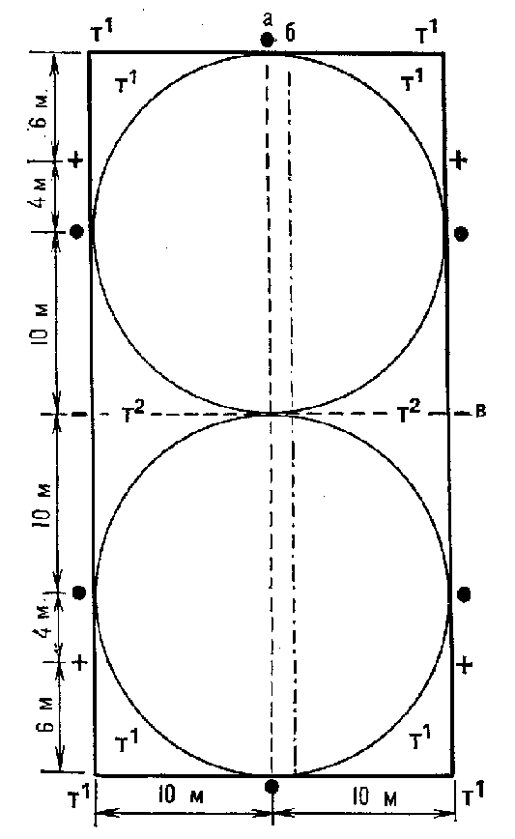
Рис. 11. Манеж с размеченными точками и линиями: а) средняя линия; б) основная линия; в) след через половину манежа; "+" - точка перемены направления; Т¹ - место преподавателя при езде по манежу или половине его; Т² - место преподавателя при езде по кругу.
Манеж нуждается в постоянном уходе. Его надо очищать от навоза, камней и посторонних предметов, регулярно боронить, а след движения, особенно в углах манежа, ежедневно разгребать граблями и выравнивать. Предпочтительно равномерное, по возможности без теней искусственное освещение.
Преподаватель должен правильно выбрать место для наблюдения за всадниками и лошадьми во время езды (см. рис. 11). Он отмечает:
- сбоку – глубину посадки, колебания в такт движению лошади, положение ступни, шенкеля, колена, бедра (длина стремени), выпрямление верхней части тела и головы, постановку и движение рук;
- сзади – отставленное колено, повернутый шенкель, сгибание в пояснице, расставленные в стороны локти, косое положение головы;
- спереди – развернутые ступни, отведенное от седла колено, неравную длину стремян, неспокойные руки, поставленные слишком высоко или слишком низко, расставленные в стороны локти, косое положение головы (рис. 12).
Рис. 12. Это видит тренер, находясь на середине длинной стороны при езде по кругу.
Кроме манежа, на котором проводят работу по выездке, необходимо иметь большую площадку для обучения прыжкам (конкурное поле), на которой можно расставлять препятствия в нужном порядке. Конкурное поле должно быть ровным и иметь такой грунт, чтобы лошади при отталкивании и приземлении имели надежную опору. В оборудование каждого конкурного поля входит канава с водой или система таких канав. На большом конкурном поле должны быть естественные препятствия (вал, банкет). Особенно нужны для обучения всадников и лошадей гимнастические препятствия. Если конкурное поле достаточно велико, надо выделить часть его (25 на 25 м) для устройства препятствия в форме звезды (см. рис. 55), а на одной стороне построить ряд банкетов.
Крытый манеж представляет большие преимущества для зимней работы. Импровизированные манежи можно оборудовать из амбаров или больших сараев. Минимальная высота – 4 м до потолочных балок (для выполнения невысоких прыжков). Минимальная площадка для езды должна быть размером 10 на 20 м.
Контрольные дистанции на местности. Работа всадника и лошади на местности должна проходить на разнообразных дистанциях. Частое повторение одинаковых упражнений на одном участке приводит к нежелательному привыканию: лошадь опережает сигналы всадника. Это относится и к участкам, которые изо дня в день проходят галопом. Лошади в конце концов начинают волноваться уже при приближении к такому участку.
Однако, несмотря на необходимость разнообразия, для обучения как всадника, так и лошади время от времени нужна стандартная дистанция, которая даст возможность удлинять махи лошади при ускорении галопа, проверять способность всадника придерживаться заданного темпа движения или время прохождения дистанции и т.п. Эта дистанция длиной не менее 500 м должна проходить по ровной прямой или плавно поворачивающей дорожке. Ее ширина – 3 – 4 м, грунт мягкий и эластичный, по возможности одинаковый на всем протяжении участка (например, лесная просека).
Для развития у всадников чувства темпа на всем протяжении дистанции через каждые 50 – 100 м устанавливают таблички с указанием расстояния.
Классное помещение. Лишь немногие теоретические вопросы могут быть достаточно основательно разъяснены во время практических занятий. Немало следует объяснить перед уроком езды. Для этого необходим оборудованный класс.
Для обучения конников полезно иметь модель манежа для выездки и конкурного поля. На ней можно демонстрировать манежные фигуры. Нужны также наглядные таблицы, муляжи, демонстрационный экран.
Составные части первоначальной подготовки. Подготовка спортсмена-конника включает:
- обучение уходу за лошадью и за конюшней;
- обучение верховой езде;
- теоретическую подготовку;
- физическую подготовку.
Молодой спортсмен-конник должен научиться правильно выполнять все работы по уходу за лошадью, все конюшенные работы, освоить мероприятия по технике безопасности (чистка лошади, купание и замывка, уход за гривой, челкой и хвостом, уход за копытами, контроль за состоянием здоровья и оздоровительные мероприятия, пользование конюшенным инвентарем, наведение порядка в конюшне и конюшенные работы, работы по хранению, подготовке и раздаче корма). В первом периоде обучения спортсмена-конника этим частям подготовки следует придавать такое же большое значение, как и практической верховой езде.
Обучение верховой езде. Содержание практического обучения верховой езде подробно изложено в соответствующих главах, здесь мы дадим лишь общие методические указания.
Предварительным условием успешной работы преподавателя является распределение учебного материала по отдельным практическим занятиям. При этом следует исходить из годового учебного плана.
Годовой учебный план, утвержденный руководством секции (школы, клуба) – закон для преподавателя. Он должен быть составлен индивидуально для каждой смены и содержать следующие данные: число планируемых занятий; цели спортивно-практической работы (кто и до какого уровня должен быть подготовлен: например, 10% спортсменов должны выполнить задание по выездке легкого класса); распределение часов по отдельным видам подготовки (например, 120 часов, в том числе: обучение верховой езде – 60 часов, гимнастика – 8 часов, теоретические занятия – 30 часов, работа в конюшне – 32 часа); темы теоретических занятий с указанием часов; мероприятия по подготовке особых праздненств (внутрисекционных и внутриклубных соревнований, праздников урожая и т.п.); работы по благоустройству объекта и сооружений (вид работы и количество часов).
Годовой учебный план надо распределить по месяцам, а затем планировать отдельные занятия. Соблюдение основных дидактических принципов при обучении обязательно.
При планировании занятий определяются: цель занятий, необходимые материалы, методы обучения, распределение лошадей, расписание занятий.
Пример одного тренировочного занятия
 | Мин.
Уход за лошадьми и инвентарем | 40
Короткое объяснение темы занятия | 15
Гимнастика | 5
Седловка | 10
Практическая езда верхом | 75
Уход за лошадьми | 25
Подведение итогов | 10
 | 180
Цель тренировочного занятия вытекает из годового учебного плана и из плана на неделю. Цели отдельных частей занятий должны основательно продумываться, так как успех определяется их достижением.
Пример постановки целей занятия:
- знакомство с правилами чистки лошадей и уяснение этих правил;
- получение навыков правильной чистки лошадей;
- ознакомление с манежными фигурами “езда вдоль стенки манежа”, “перемена направления по диагонали от угла манежа”;
- отработка умения выполнять поворот на передних ногах и т. д.
С целями занятия спортсменов знакомят перед уроком.
Необходимые материалы. При планировании занятия и подготовке к нему преподаватель должен заранее определить необходимые учебные пособия и своевременно полностью собрать их к занятию.
Методы обучения. Беседа – целесообразный, но довольно трудный метод теоретического обучения. Во время беседы преподаватель постепенно подводит спортсменов к самостоятельному нахождению ответов на поставленные вопросы. Поэтому в первую очередь надо сообщить обучаемым нужные сведения, пояснить на наглядных пособиях. Для этого подходит лекция. Длинные лекции должны быть исключены.
Практическим упражнениям предшествует их показ преподавателем, повторение одним, а затем всеми спортсменами. Преподаватель следит, чтобы все обучающиеся правильно выполнили требуемуе упражнение, только после этого можно переходить к тренировке.
Распределение лошадей. При обучении начинающих посадке полезно давать всаднику длительное время одну и ту же лошадь. Однако смена лошади может иногда помочь продвинуться вперед всаднику, отставшему в обучении.
План проведения занятия составляется по времени, с точностью до 10 минут. Если этого не сделать, можно не успеть пройти весь запланированный материал. Главное правило планирования – лучше меньше, но основательнее. Необходимо достаточно времени оставлять для повторения упражнения. Только путем повторения пройденного материала на последующем занятии можно проверить, правильно ли усвоено предыдущее. Повторенный материал увязывается с новым учебным материалом. С повторения надо начинать каждый урок, как теоретический, так и практический. Одновременно оно служит средством проверки подготовленности спортсменов и показывает, можно ли двигаться дальше.
Материал урока основательно продумывается и записывается в краткой форме. Строгое соблюдение плана является необходимым условием успешного урока. Отступления от плана могут быть оправданы лишь в том случае, если значительная часть спортсменов или лошадей испытывает непредвиденные трудности.
Чтобы обеспечить порядок и безопасность, надо каждое занятие на открытом или закрытом манеже начинать и заканчивать построением смены. Особенно нельзя забывать о проверке седловки и взнуздывания перед началом занятия.
Теоретическое обучение является необходимым дополнением практических занятий, оно должно предшествовать им. Теория включает сведения о верховой езде, происхождении лошади, введение в анатомию и физиологию, учение об экстерьере, вопросы ковки, кормления лошадей.
Кроме того, занимающиеся знакомятся с правилами соревнований и отдельными вопросами теории тренинга. Теоретический урок, как правило, состоит из следующих частей: введение (которое имеет связь с предыдущей темой), изложение нового материала, повторение и углубление.
Теоретические занятия проводятся 1 – 2 раза в месяц. Краткие объяснения по теории верховой езды можно давать в процессе подготовки к тренировочному занятию перед седловкой или гимнастикой.
В конном спорте большое значение имеет физическое развитие обучаемых. Одних школьных занятий по физкультуре часто бывает недостаточно. Многие спортсмены-конники занимаются еще и другими видами спорта (гимнастикой, плаванием). По той же причине во всех спортивных секциях придается большое значение сдаче норм на значок ГДР “Готов к труду и защите Родины”.
Костюм всадника. Костюм, предусмотренный правилами для турниров, дорог и легко портится, поэтому на занятиях его использовать нецелесообразно. Хорошо сидящий костюм благоприятно сказывается на посадке всадника и его воздействии на лошадь, такой костюм нужно беречь от преждевременного износа и загрязнения. Вот почему при всякой другой работе надо носить рабочий костюм, не стесняющий движений тела. Подходит для этой цели рабочий халат или комбинезон. При мытье лошадей надо надевать резиновые сапоги. Работа на конюшне без плотной обуви недопустима.
Костюм для обучения верховой езде должен быть прочным и безупречным по размеру. Брюки для верховой езды - важнейшая часть костюма всадника - должны прилегать на разрезе ног, плотно облегать голень от колена до щиколотки и при этом не давить и не тянуть. По сторонам и на седалище они должны быть свободными, чтобы свободно сгибалось колено. Натяжения на разрезе ног, образования складок на седалище не должно быть.
Очень практичны и особенно приятны в летние месяцы длинные брюки. Особенно их можно рекомендовать молодежи и детям.
Брюки для верховой езды шьют их прочного костюмного материала спокойной расцветки (серой или коричневой). Особенно хороши элегантные рейтузы из эластика. На брюки в сапоги нашивают цельные замшевые леи. Под брюки, которые или хорошо облегают талию, или удерживаются сверху подтяжками, надевают длинные или доходящие до колен кальсоны, которые не должны сбиваться под коленом. Если ездить без достаточно длинных кальсон, можно стереть в кровь кожу на бедрах и седалище. Сапоги для верховой езды не должны быть узкими в ступне и на икрах, так как это нарушает циркуляцию крови. Голенища на стороне, обращенной к лошади, должны быть мягкими. Подошва гладкая (без подметок).
Сапоги шьют из черного хрома или искусственной кожи. Коричневые кожаные отвороты на сапогах - принадлежность костюма только конкуриста и троеборца. С длинными брюками носят черные ботинки. Резиновые или пластиковые сапоги являются хорошей и сравнительно дешевой заменой кожаных сапог. Одежда на верхней части тела должна быть плотно облегающей. Верхние рубашки и тренирвочные блузы не годятся, так как попавший в них воздух искажает линию спины всадника. Лучше надевать пуловер.
Перчатки - составная часть полного костюма всадника, поэтому ими надо пользоваться и на тренировках. Редингот, доходящий приблизительно до середины бедра, должен быть соответствующей бриджам расцветки, с разрезом до талии и раскошенными книзу полами.
В целях безопасности необходимо носить защитный головной убор. Всадники учебных групп должны носить жесткий шлем даже тогда, когда они не прыгают и не выезжают в поле.
Дети и молодежь могут обходиться прочными, свободными в разрезе ног брюками, к которым пришита пара штрипок, чтобы они не задирались вверх. Полуботинки и тренировочные туфли надевать нельзя из-за опасности застревания ноги в стремени при падении.
Молодые всадники должны еще заслужить шпоры. После приблизительно восьмимесячного обучения надо, кроме всего прочего, проверить, достаточно ли спокоен у них шенкель, чтобы разрешить им носить при езде шпоры. Это выдающееся событие в конноспортивной жизни молодого человека руководство секции может провести в праздничной обстановке.
Шпоры надеваются параллельно каблуку, выше него на ширину трех пальцев. Пряжка ремешка должна находиться на середине подъема ступни или слегка отклоняется наружу от этой точки. Острые шпоры и шпоры с репейками запрещены.
Хлыст длиной 1 - 1,3 м можно применять с разрешения преподавателя для усиления действия шенкеля. С той же целью можно использовать гибкий ореховый прут такой же длины.
Порядок на манеже. При верховой езде на открытом или закрытом манеже обязателен определенный порядок, который помогают поддерживать обозначения, манежные фигуры, правила, а также команды и указания.
Интервал – это расстояние между двумя находящимися рядом всадниками, измеренное от стремени до стремени.
Дистанцией называется расстояние от хвоста передней лошади до головы идущей за ней. Дистанция измеряется шагами (около 1 м) и длиной лошади (3 шага). Если не указано иной, в смене всегда придерживаются дистанции в 6 шагов. Дистанция составит длину 6 шагов (двух лошадей), если всадник будет видеть между ушами своей лошади копыта задних ног передней лошади.
Всадник движется ездой направо (налево), если его правая (левая) сторона обращена внутрь манежа. Внутренняя сторона лошади – это сторона, в которую она имеет постановление [Постановление - легкий поворот головы лошади в ту или иную сторону настолько, чтобы всадник видел половину глаза лошади. - Прим. спец. ред.]. Если лошадь идет с прямым постановлением, внутренней называют сторону, обращенную внутрь манежа.
Наружная сторона лошади противоположна постановлению, а при прямом постановлении – это сторона, обращенная к стенке манежа.
При обучении верховой езде применяется езда врозь. Каждый всадник самостоятельно определяет место и момент выполнения заданного упражнения. При этом следует правильно выдерживать манежные фигуры. Всадник не должен ездить все время вслед за другим, он постоянно ищет свой собственный путь, переходя, например, на езду по кругу. Смысл езды врозь состоит в том, что каждый всадник самостоятельно управляет своей лошадью, а лошади не тянутся друг за другом. Для поддержания порядка преподаватель определяет аллюр, темп и направление движения, а также задает упражнение. Например, “Смена, ездой направо врозь! Облегченной рабочей рысью! Разминка лошадей!” или, если смена уже ездит врозь: “По одному направо кругом!” Или: “Все рабочей рысью вдоль стенки манежа! На длинной стенке прибавить рыси!”
По окончании езды врозь всадники по команде снова собираются в смену. Во время езды врозь преподаватель может поочередно заниматься с отдельными спортсменами, в то время как остальные продолжают самостоятельно выполнять требуемое упражнение.
При езде по одному преподаватель тоже занимается с отдельным спортсменом. Смена в это время или стоит, или двигается шагом по второй линии следа.
Манежные фигуры. Под выражением линия следа понимают дорожку шириной 50 – 60 см, по которой лошадь движется в открытом или закрытом манеже. Вторая линия следа – лежащая рядом полоса такой же ширины.
Манежные фигуры – это установленные линии, которые всадник для соблюдения порядка и во избежание помех другим не имеет права изменять. Они представляют собой “улицы” манежа. Так как правильное соблюдение манежных фигур позволяет судить и о воздействии всадника на лошадь, оно высоко оценивается и при испытаниях по выездке.
Манежная фигура “вдоль стенки манежа” проходит на одинаковом расстоянии от стенки вдоль длинных и коротких сторон вокруг манежа.
Фигура “вокруг половины манежа” образуется из двух половин длинных сторон, лежащей между ними короткой стороны и линии, соединяющей средние точки длинных сторон. В каждом из четырех углов линия следа закругляется и образует четверть окружности с радиусом 3 м.
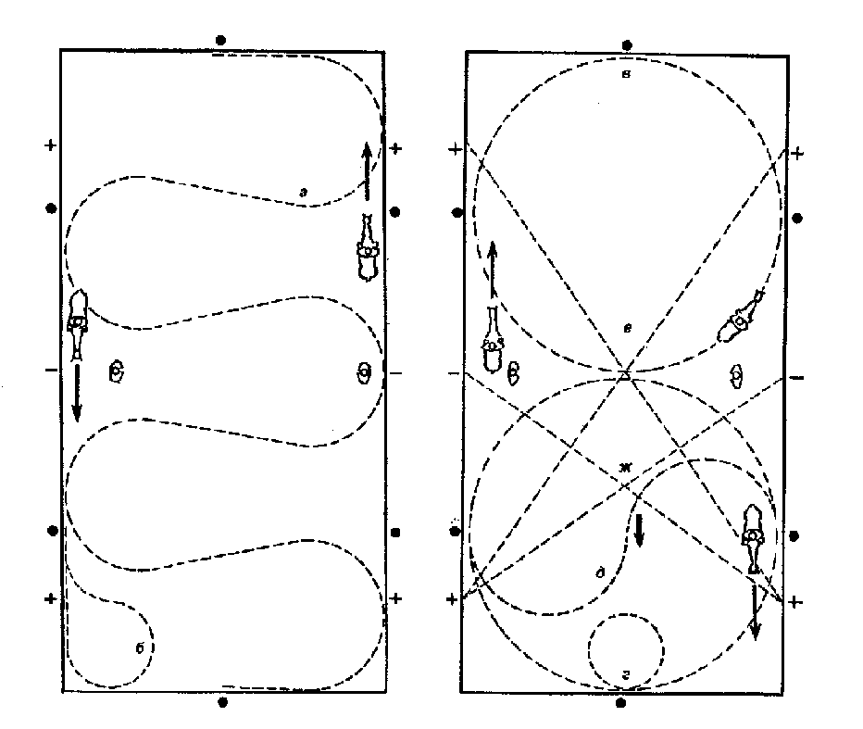
Рис. 13. Порядок выполнения манежных фигур: а) серпантин через манеж; б) заезд налево назад; в) круг; г) вольт; д) перемена направления через круг; е) перемена направления от угла манежа по диагонали; ж) перемена направления через половину манежа.
Перемена направления от угла манежа по диагонали (рис. 13, е) может выполняться на всех аллюрах. Перемена направления по диагонали половины манежа (см. рис. 13, ж) может происходить также на всех аллюрах, однако только рабочим или сокращенным темпом. Перемена направления через середину манежа выполняется в рабочем или среднем темпе всех аллюров.
Езда по кругу (рис. 13, в) происходит на сокращенном или рабочем темпе всех аллюров.
Перемена направления из круга происходит путем перехода с одного круга на другой (рис. 14).
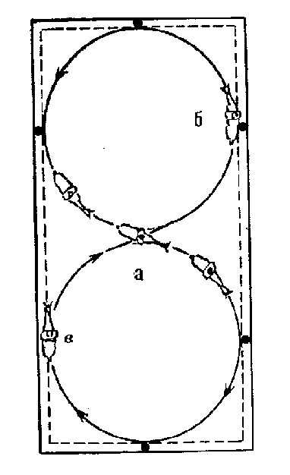
Рис. 14. Езда по кругу: а) перемена направления ездой по кругу; б) начало движения по кругу; в) окончание движения по кругу.
При езде по двум кругам движение начинающих всадников регулируют сокращением или прибавлением темпа для одновременного прохождения ими центральной точки манежа.
Перемена направления через круг производится только сокращенным или собранным темпом.
Восьмерка состоит из двух смыкающихся кругов диаметром 10 м, точка касания которых находится на средней линии, где меняют постановление лошади. Выполнение восьмерки начинают с центральной точки манежа или с середины длинной стороны. Восьмерка может также начинаться на средней линии, за 6 м до следа движения вдоль короткой стороны, в 6 м до второго угла длинной стороны или через 6 м после второго угла короткой стороны. Заканчивают восьмерку, переходя после второго угла короткой стороны на след движения вдоль стенки манежа. Если восьмерка выполнялась в центре манежа, всадник может продолжать движение по средней линии. По восьмерке нельзя ездить сменой, выполнять ее можно только в сокращенном и собранном темпе.
Вольт (см. рис. 13, г) – это круг диаметром 6 м, он требует от лошади максимально возможного сгибания, вследствие чего выполнять его также можно только сокращенным или собранным темпом. Для обучения еще недостаточно подготовленных лошадей надо увеличить диаметр вольта до 8 м и более.
Вольт может быть выполнен в любой точке манежа. Если вольт выполняют сменой, все всадники одновременно отклоняются от следа движения вдоль стенки манежа. Каждый всадник равняется на первой трети вольта по едущему впереди, на второй трети – по едущему сзади, а на последней – снова по едущему впереди него всаднику.
Манежные фигуры “полуповорот и заезд из угла назад” выполняются в форме половины вольта, а прохождение углов манежа, повороты на движении и начало и конец перемены направления через середину манежа – в виде четверти вольта. При двойном вольте всадник проезжает два вольта подряд по одному следу движения.
Заезд из угла назад (см. рис. 13, б) может выполняться также на длинной стороне в форме полувольта. В этом случае всадник возвращается на след движения в 9 м впереди места отклонения от него.
Серпантин требует, чтобы при каждой перемене направления менялось постановление лошади. Он может выполняться только рабочим или сокращенным темпом. Серпантин вдоль длинной стороны состоит из отклонений всадника от следа движения вдоль стенки и возвращений обратно на него по змеевидной или волнистой линии. В программы выездки включается выполнение вдоль длинной стороны простого серпантина с одним букле [Букле - поворот, изгиб.] и двойного серпантина с двумя букле. В первом случае максимальное удаление от следа движения вдоль стенки манежа приходится на середину длинной стороны, а во втором две наиболее удаленные точки находятся против центральных точек кругов. При простом серпантине удаление от следа движения составляет 5 м, при двойном – не менее 2,5 м.
Серпантин через манеж (см. рис. 13, а) проходит от следа движения по одной длинной стороне до следа движения по другой длинной стороне. След движения представляет собой извилистую линию, в которой поворот у одной стороны (букле) переходит в букле у другой стороны. Постановление лошади меняется каждый раз при переезде средней линии манежа. При нормальном выполнении этой манежной фигуры букле исполняется 5 раз. В этом случае всадник по окончании серпантина продолжает движение в ту же сторону. Если же задание требует выполнить четное число букле, оно всегда связано с переменой направления движения. Число букле определяется величиной манежа и уровнем подготовки всадника и лошади.
Правила езды на манеже. Существует ряд правил поведения на закрытом и открытом манежах.
- Ездить можно только по установленным фигурам, так как это позволяет всем всадникам знать предполагаемый путь других спортсменов. Однако даже при этом требуется осторожность и взаимное внимание, чтобы избегнуть столкновений.
- Первая линия следа движения предоставляется всадникам, едущим более резвым аллюром. Если спортсмен хочет ездить шагом, когда по линии следа двигаются другие всадники, он должен использовать для этого вторую линию следа. Когда по первой линии один всадник ездит галопом, а по второй другие рысью, едущий шагом должен избрать путь еще дальше внутрь манежа (третий след движения). На второй или третьей линии следа движения останавливаться можно ненадолго. Если же остановка должна быть довольно продолжительной (например, чтобы поправить седловку), то меньше всего она помешает другим спортсменам, если остановившийся будет находиться в одном из наружных секторов круга. Надо следить, чтобы оставались свободными средняя линия, диагонали и линии перемены направления через круг.
- Если два всадника едут одинаковым аллюром навстречу друг другу по одной линии следа, то при встрече движущийся ездой направо должен отклониться вправо, т. е. внутрь манежа. Если один из встречающихся всадников едет более медленным аллюром, чем другой, то он должен своевременно освободить линию следа.
- Если два всадника едут одинаковым аллюром друг за другом и задний хочет объехать переднего за счет увеличения темпа (но не путем перехода на более резвый аллюр), то после обгона он не должен преграждать дорогу едущему сзади (делать кроссинг). Такая опасность имеется, особенно перед углами.
- Если всадник, едущий резвым аллюром, видит перед собой на линии следа спортсмена, на более тихом аллюре, который еще не уступил ему дорогу, он восклицает: “Дорогу!”
Внимательность, которая требуется от каждого спортсмена на манеже, состоит, в частности, в том, что он постоянно следит за движением всадников за своей спиной.
- Если всадник хочет остановиться, он должен спросить разрешения у преподавателя. Этого требует не только долг вежливости, но и надлежащий ход занятия.
- Во время урока верховой езды говорить без разрешения может только преподаватель. Разумеется, если всадник чего-то не понял, он может во время занятия задать вопрос преподавателю.
- Указания преподавателя не подлежат обсуждению во время занятия.
- Всадник может и должен говорить со своей лошадью, которая благодаря тонкому слуху воспринимает даже совсем тихо произнесенные слова. Запрещается щелканье языком, мешающее другим лошадям. За эту привычку судьи на соревнованиях по выездке наказывают.

